
Créer un ticket avec DaluxFM Helpdesk
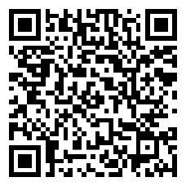
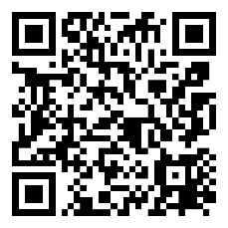
Téléchargez DaluxFM Helpdesk
Téléchargez l’application DaluxFM Helpdesk sur iOS ou Android via les QR-Codes ci-dessous

Android iOS
Connectez-vous
Renseignez le customerID :
customerID
Renseignez votre courriel et les informations demandées
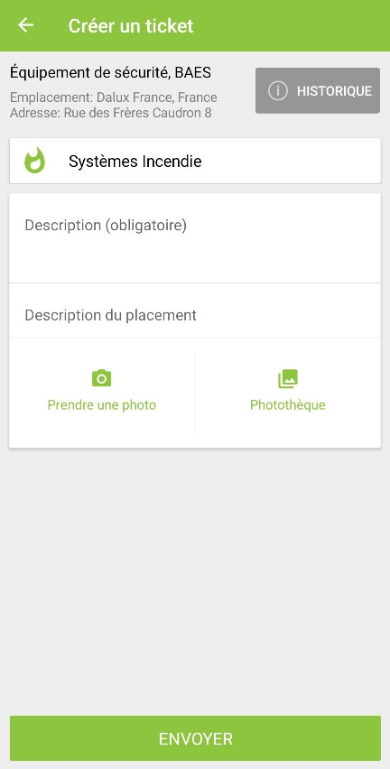
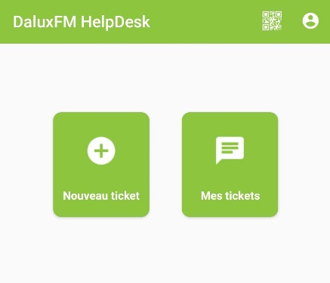
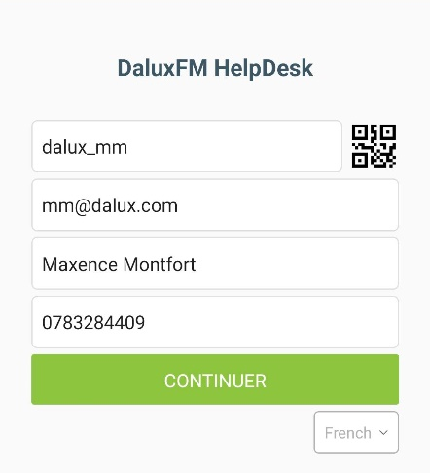
Scannez le QR-Code
Scannez le QR-Code de l’équipement
Renseignez le ticket
Renseignez les informations de tickets : description, photos, …

